Структура городской Думы

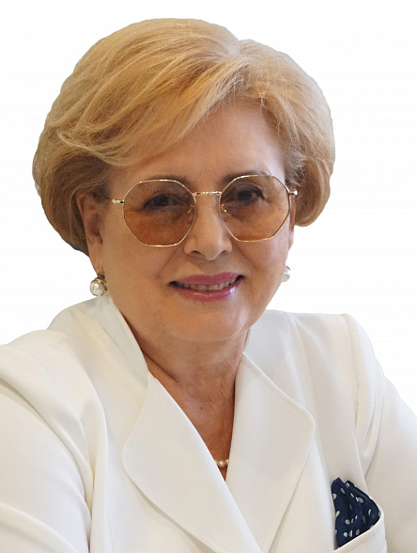

Галушко Вера Фёдоровна
Председатель городской Думы Краснодара
Год рождения: 1948.
Место жительства: Краснодарский край, город Краснодар.
Выдвинута избирательным объединением Краснодарское местное отделение политической партии «ЕДИНАЯ РОССИЯ».
Вера Федоровна родилась в г. Курганинске в многодетной семье.
Трудовую деятельность начала в 1966 г. рабочей сахарного завода.
В 1974 г. закончила физико-математический факультет Адыгейского педагогического института, преподавала физику и математику в средней школе № 19 г. Курганинска. С 1976 г. по 1978 г. возглавляла комитет комсомола Кубанского государственного медицинского института.
С 1978 г. по август 1991 г. находилась на партийной и советской работе: занимала должности инструктора, заведующего отделом пропаганды и агитации Октябрьского РК КПСС г. Краснодара, заместителя председателя Октябрьского райисполкома г. Краснодара. Будучи заместителем председателя Краснодарского горисполкома курировала социальную сферу. В 1986 г. избрана первым секретарем Октябрьского РК КПСС г. Краснодара. В последующие годы работала заместителем директора Краснодарского краевого театра кукол по хозяйственным вопросам, генеральным директором страховой компании «Здоровье», управляющей делами Законодательного Собрания Краснодарского края.
В 1997 — 2001 г.г. — заместитель главы администрации Краснодарского края.
С 20 января 2001 г. по 13 октября 2010 г. являлась председателем избирательной комиссии края.
Имеет высшее юридическое образование и ученую степень кандидата юридических наук. В 2005 г. защитила диссертацию, посвященную вопросам совершенствования деятельности избирательных комиссий.
Герой труда Кубани. Награждена медалью ордена «За заслуги перед Отечеством» I и II степени, орденом Почета, памятной медалью «За выдающийся вклад в развитие Кубани» I степени.
Имеет дочь, работающую врачом, двое внуков.
Избрана по одномандатному избирательному округу № 11

Заместители председателя городской Думы Краснодара
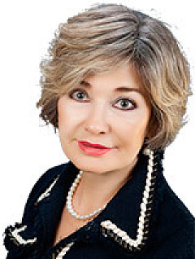

Ермакова Галина Алексеевна
Первый заместитель председателя городской Думы Краснодара
Ермакова Галина Алексеевна родилась 03.05.1963г. в г.Тимашевске Краснодарского края в семье служащих.
С 1970г. по 1980г. училась в средней школе №15 Тимашевского района. С 1980г. по 1986г. получала образование в Кубанском медицинском институте имени Красной Армии по специальности «лечебное дело».
В 1986г. по распределению направлена в Краевой наркологический диспансер, где работает по настоящее время. 20 лет работала врачом психиатром-наркологом, с 2007г. являлась заведующей диспансерным отделением, с 2009г. по настоящее время работает на должности заместителя главного врача по амбулаторно-поликлинической и экспертной работе государственного бюджетного учреждения здравоохранения «Наркологический диспансер» министерства здравоохранения Краснодарского края.
Галина Ермакова работает в системе здравоохранения более 30 лет, кандидат медицинских наук. Заслуженный врач РФ и Кубани. Имеет высшую квалификационную категорию по специальности «Психиатрия-наркология», является главным внештатным наркологом города Краснодара.
В 2007г. получила высшее юридическое образование по специальности «юриспруденция» в ГОУ ВПО «Российская академия правосудия».
В 2007г. окончила ГОУ ВПО «Кубанский государственный университет» по программе «Психология».
В 2015г. получила дополнительное профессиональное образование «Организация деятельности Третейского суда. Досудебное урегулирование споров в сфере здравоохранения» в ЧУ ДПО «Институт последипломного медицинского образования».
В 2017г. прошла обучение по президентской программе «Управление в сфере здравоохранения» в ФГБОУ ВО «Российская академия народного хозяйства и государственной службы при Президенте Российской Федерации».
Ермакова Г.А. является кандидатом медицинских наук, доцентом кафедры психиатрии ФПК и ППС ФГБОУ ВО КубГМУ Минздрава России, с 2014г. докторантом Государственного научного центра социальной и судебной психиатрии имени В.П.Сербского по специальности «наркология», автором многочисленных статей в региональных и федеральных изданиях. Неоднократно принимала участие с выступлениями и тезисами на Всероссийских научно-практических конференциях, активно пропагандируя здоровый образ жизни.
Имеет звания «Заслуженный врач Российской Федерации» и «Заслуженный работник здравоохранения Кубани», является членом антинаркотической комиссии г.Краснодара, неоднократно награждена почетными грамотами Министерства здравоохранения Краснодарского края «За заслуги в области здравоохранения и многолетний добросовестный труд», почетными грамотами Администрации г.Краснодара и городской Думы, почетными грамотами и благодарственными письмами сотрудников регионального управления ФСКН по Краснодарскому краю, имеет Юбилейную медаль и памятный знак «За многолетнее содействие правоохранительным органам», награждена медалью "За выдающийся вклад в развитие Краснодарского края" I степени, памятной медалью «За заслуги» администрации МО г.Краснодара.
Замужем, есть сын.
Избрана по муниципальному избирательному округу по списку партии "Единая Россия".

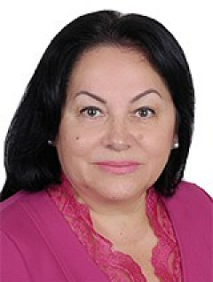

Гелуненко Татьяна Васильевна
Заместитель председателя городской Думы Краснодара
Год рождения: 1959.
Место жительства: Краснодарский край, город Краснодар.
Основное место работы: Государственное бюджетное учреждение социального обслуживания Краснодарского края «Краснодарский комплексный центр социального обслуживания населения Прикубанского округа», директор.
Выдвинута избирательным объединением «Краснодарское местное отделение Партии «ЕДИНАЯ РОССИЯ».
Член Партии «ЕДИНАЯ РОССИЯ».
Родилась 24 апреля 1959 года в станице Ленинградской Краснодарского края.
Образование высшее, в 1983 году окончила Краснодарский государственный институт культуры.
Свою трудовую деятельность начала в 1979 году в Доме культуры станицы Ленинградской.
В 1979 году поступила в Краснодарский государственный институт культуры, после окончания которого занималась творческой деятельностью во Дворце культуры и спорта ХБК.
С 1986 года заведовала детским сектором Дома культуры учхоза «Кубань» станицы Елизаветинской.
В 1995 принята на работу в Управление социальной защиты населения администрации Прикубанского административного округа города Краснодара на должность заведующей отделением соцпомощи на дому в станице Елизаветинской.
В 2004 году назначена директором муниципального учреждения «Центр социального обслуживания населения «Прикубанский».
Награждена грамотами Министерства здравоохранения и социального развития РФ, муниципального образования город Краснодар, благодарственным письмом Законодательного Собрания Краснодарского края, имеет звание «Ветеран труда».
Избрана по одномандатному избирательному округу № 25

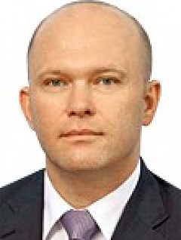

Лисицын Евгений Станиславович
Заместитель председателя городской Думы Краснодара
Год рождения: 1973.
Место жительства: Краснодарский край, город Краснодар.
Основное место работы: ООО «Черноморская Финансовая Компания», заместитель директора.
Выдвинут избирательным объединением Краснодарское местное отделение политической партии "ЕДИНАЯ РОССИЯ".
Член Всероссийской политической партии "ЕДИНАЯ РОССИЯ".
Лисицын Евгений Станиславович родился 22 февраля 1973 года в городе Вологде, в семье рабочих, в 1974 году семья Лисицыных переехала на Кубань в город Славянск-на-Кубани.
В 1990 году окончил среднюю школу и поступил в один из прославленных военных ВУЗов страны - Рязанское Высшее воздушно-десантное командное дважды Краснознаменное училище имени Ленинского комсомола, по окончании которого в 1994 году в звании лейтенанта был направлен для прохождения дальнейшей службы в Омскую воздушно-десантную дивизию.
В 1997 году, в связи с массовыми сокращениями кадровых военных в Российской Армии, был вынужден оставить военную службу. В этом же году принял решение на базе первого высшего образования поступить в Омский филиал Московского финансово-экономического института. Одновременно работал по будущей специальности в одном из Омских банков.
В 1999 году после успешного окончания института вернулся на Кубань.
В период с 1999 по 2001 год работал помощником депутата Законодательного Собрания Краснодарского края, был ответственным за работу по обращениям граждан.
В 2001 году прошел профессиональную переподготовку при Кубанском государственном университете по программе «Правоведение».
С 2001 по 2008 год работал на государственной службе в должности помощника первого заместителя главы администрации Краснодарского края. Отмечен благодарностью губернатора Кубани за высокопрофессиональный и добросовестный труд.
С 2008 по 2015 год — руководитель департамента корпоративного управления ОАО «Крайинвестбанк».
С 2015 года по настоящее время — заместитель директора ООО «Черноморская Финансовая Компания».
Офицер запаса в звании майора ВДВ.
Женат, воспитывает четверых сыновей.

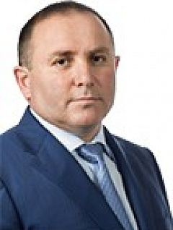

Садоян Зорик Рустамович
Заместитель председателя городской Думы Краснодара
Год рождения: 1972.
Место жительства: Краснодарский край, город Краснодар.
Род занятий: индивидуальный предприниматель.
Выдвинут избирательным объединением «Краснодарское местное отделение Партии «ЕДИНАЯ РОССИЯ».
Член Партии «ЕДИНАЯ РОССИЯ».
Родился 14 октября 1972 года, окончил школу № 27 города Краснодара.
После окончания школы освоил несколько профессий, работал лаборантом кафедры электротехники в Краснодарском политехническом институте, поступил и окончил экономический факультет Кубанского государственного технологического университета.
Более 10 лет был помощником депутата Законодательного Собрания Краснодарского края.
В 1994 году организовал собственное дело, занимается предпринимательством по настоящее время.
Кандидат экономических наук, защитил диссертацию в 2003 году, автор ряда научных статей, посвященных проблеме экономической безопасности России.
С 2001 по 2003 годы обучался в Северо-Кавказской академии государственной службы при Президенте России.
В 2010 году был избран депутатом городской Думы пятого созыва по Гагаринскому одномандатному избирательному округу № 31, являлся членом комитета городской Думы Краснодара по собственности, приватизации, землеустройству, инвестиционной политике, градостроительству и архитектуре.
Является действующим депутатом городской Думы Краснодара, председателем комитета по вопросам местного самоуправления.
Воспитывает трех детей.
Избран по одномандатному избирательному округу № 21

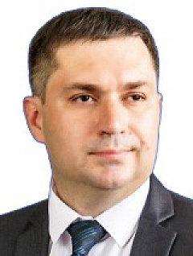

Уфимцев Геннадий Станиславович
Заместитель председателя городской Думы Краснодара
Родился в 1979 году, в семье инженера и преподавателя.
В 1996 г. закончил 44 школу-гимназию, г. Краснодар.
В 2001 году окончил инженерно-строительный факультет КУБГТУ по специальности «Промышленное и гражданское строительство», одновременно с отличием окончил Кубанский институт международного предпринимательства и менеджмента получив квалификацию экономиста по специальности «Финансы и кредит».
С 2001 по 2003 годы работал в Инспекции Федеральной налоговой службы России 4 по г. Краснодару. С 2003 по 2005 г. проходил службу в ОВД. В 2005 г. получил высшее юридическое образование по специальности «Юриспруденция». В 2005 г. защитил диссертацию на соискание степени кандидата экономических наук по специальности «Экономика и управление народным хозяйством: экономика, организация и управление предприятиями, отраслями и комплексами (промышленность). С 2005 по 2006 занимал должность юрисконсульта в ООО «Кавказгражданстрой», с 2006 по октябрь 2011 занимал должность юрисконсульта в Управление ГИБДД ГУВД по Краснодарскому краю, ушел в отставку в звании майора внутренней службы. С февраля 2012 по настоящее время является генеральным директором юридического агентства ООО «Справедливость».
Кандидат экономических наук, с 2004 года занимается научной деятельностью в области управления народным хозяйством, соавтор 2 книг и 11 научных статей по теме исследования.
В 2012 г. был доверенным лицом кандидата в президенты России.
Член экспертно-консультативного совета комитета Законодательного Собрания Краснодарского края по вопросам имущественных и земельных отношений.
Член бюро Совета Регионального отделения политической партии СПРАВЕДЛИВАЯ РОССИЯ в Краснодарском крае.
Женат, воспитывает детей.
Избран по муниципальному избирательному округу по списку партии "Справедливая Россия"

Депутаты городской Думы Краснодара VII созыва

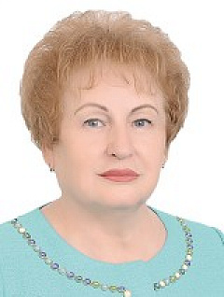

Альшева Наталья Ивановна
Депутат городской Думы Краснодара, одномандатный избирательный округ № 32
Год рождения: 1956.
Место жительства: Краснодарский край, город Краснодар.
Основное место работы: депутат городской Думы Краснодара.
Выдвинута избирательным объединением «Краснодарское местное отделение Партии «ЕДИНАЯ РОССИЯ».
Член Партии «ЕДИНАЯ РОССИЯ».
Родилась 3 июля 1956 года в станице Медведовской Тимашевского района Краснодарского края.
Получила высшее образование в Российском государственном торгово-экономическом университете по специальности «Коммерция (торговое дело)». Имеет ученую степень кандидата наук.
Трудовую деятельность начала в 16 лет с рабочих специальностей на предприятиях города. С 1982 года стала работать в сфере общественного питания, с 1990 года возглавила комбинат школьного питания.
В 2003 году Указом Президента РФ было присвоено почетное звание «Заслуженный работник торговли Российской Федерации». В 1998 году постановлением главы администрации Краснодарского края было присвоено звание «Заслуженный работник торговли Кубани» за заслуги в развитии торговой сети, совершенствовании форм и методов торговли, обеспечении высокой культуры торгового обслуживания населения, подготовке кадров. Неоднократно награждалась медалями «За выдающийся вклад в развитие Кубани» (2001, 2006 годы), решением городской Думы Краснодара в 2011 году – памятной медалью «За заслуги», юбилейной медалью Федерации независимых профсоюзов России (2004 год). В 2010 году была признана лауреатом премии администрации Краснодарского края в области качества, является кавалером «Знака достоинства», присужденного Межрегиональной Ассоциацией Кулинаров России (2007 год). В 2012 году награждена Почетной грамотой Министерства промышленности и торговли Российской Федерации. Является победителем акции общественного признания «Радетели Краснодара» в номинации «За активный вклад в развитие города» (2012 год).
Депутат городской Думы Краснодара четвертого, пятого и шестого созывов, председатель комитета по вопросам экономики, торговли, сельского хозяйства, предпринимательства, инвестиционной политики и информатизации.
Семейное положение – замужем.
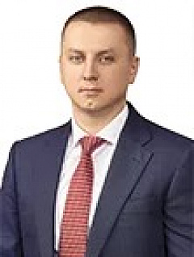

Анашкин Андрей Васильевич
Депутат городской Думы Краснодара, муниципальный избирательный округ
Родился 30 мая 1984 года в г. Ставрополь.
Женат. Воспитывает двоих сыновей.
Имеет два высших образование - специалист по направлению "Государственное и муниципальное управление" и магистр по направлению "Строительство".
Трудовую деятельность начал в 2005 в сельскохозяйственном предприятии, которое занималось поставками зерна в регионы России, в должности менеджера.
В настоящее время занимает должность заместителя генерального директора группы компаний «ЮгСтройИнвест».
Выдвинут избирательным объединением Краснодарское местное отделение политической партии «ЕДИНАЯ РОССИЯ».
Избран по муниципальному избирательному округу по списку партии "ЕДИНАЯ РОССИЯ"

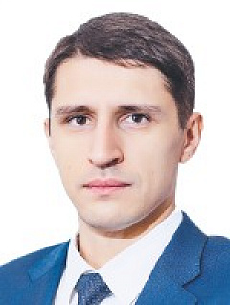

Арендаренко Андрей Михайлович
Депутат городской Думы Краснодара, одномандатный избирательный округ № 38
1984 года рождения.
· Место рождения: Краснодарский край, Краснодар.
· Место жительства: Краснодарский край, Краснодар.
· Образование: высшее, Кубанский государственный аграрный университет, экономист по специальности «финансы и кредит», 2006 год.
· Место работы: ЗАО «Кубань сегодня», главный редактор газеты «Кубань сегодня».
· Член Всероссийской политической партии «ЕДИНАЯ РОССИЯ».
· Женат, воспитывает сына.

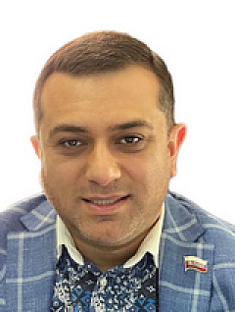

Арутюнов Эрик Каренович
Депутат городской Думы Краснодара, одномандатный избирательный округ № 27
Год и место рождения: 1980, Азербайджанская ССР, город Кировабад.
Место жительства: Краснодарский край, город Краснодар.
Образование: высшее. В 2011 году окончил ГОУ ВПО «Московский государственный открытый университет».
Основное место работы: ГАОУ Краснодарского края «Кубанский учебный центр жилищно-коммунального хозяйства».
Занимаемая должность: директор.
Член Партии «ЕДИНАЯ РОССИЯ», член Местного политического совета Краснодарского местного отделения Партии.
Ученая степень: доктор исторических наук.
Учёное звание: профессор.
Награды: Почётное звание «Почётный работник высшего профессионального образования Российской Федерации».

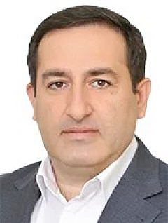

Арушанян Сергей Геворгович
Депутат городской Думы Краснодара, одномандатный избирательный округ № 10
Родился 30 мая 1976 года. После окончания школы поступил в Кубанский филиал Московского Экстерного Гуманитарного Университета. Получил высшее юридическое образование, с присвоением квалификации – юрист. С 1995 года по 1996 год отслужил в армии.
В 1998 году пришел работать на предприятие ООО «АНПК», переименованное сегодня в ООО «ПК «СТАНК», где прошел путь от юрисконсульта до руководителя. В настоящее время – директор ООО «ПК «СТАНК»
Женат, воспитывает трех дочерей и сына.

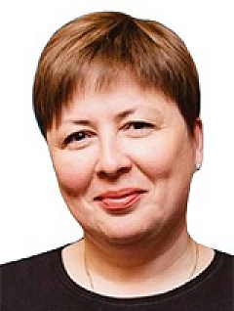

Афонина Екатерина Владимировна
Депутат городской Думы Краснодара, одномандатный избирательный округ № 9
Год и место рождения: 1975, Иркутская область, город Братск.
Место жительства: Краснодарский край, город Краснодар.
Образование: высшее. В 2007 году окончила ФГОУ ВПО «Кубанский государственный аграрный университет».
Основное место работы: Индивидуальный предприниматель.
Замужем. Воспитывает троих сыновей.

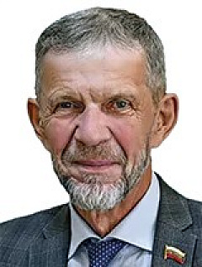

Багмут Владимир Дмитриевич
Депутат городской Думы Краснодара, одномандатный избирательный округ №14
Год рождения: 1953.
Место жительства: Краснодарский край, город Краснодар.
Основное место работы: ООО «Русь-1», генеральный директор.
Выдвинут избирательным объединением «Краснодарское местное отделение Партии «ЕДИНАЯ РОССИЯ».
Член Партии «ЕДИНАЯ РОССИЯ».
Родился 22 ноября 1953 года в селе Красново Ухтомского района Московской области. В 1954 году семья переехала на Кубань.
После окончания школы работал на стройке разнорабочим.
С 1972 по 1975 годы проходил службу в рядах Военно-морского флота. После демобилизации работал на Краснодарском камвольно-суконном комбинате и за двадцать лет прошел путь от помощника мастера до начальника смены.
В 1979 году без отрыва от производства окончил Краснодарский техникум легкой промышленности.
С 2006 года – генеральный директор ООО «Русь-1».
Имеет звание «Заслуженный работник торговли Кубани». Награжден медалью «За заслуги», имеет Благодарности главы администрации Краснодарского края за многолетний и добросовестный труд, за заботу о детях, оставшихся без попечения родителей.
С 2008 года дважды избирался депутатом городской Думы Краснодара четвертого и пятого созывов по Гидростроительному одномандатному избирательному округу № 21.
Член Местного Политического совета Краснодарского местного отделения Партии «ЕДИНАЯ РОССИЯ».
Образование высшее, в 2011 году окончил Майкопский государственный технологический университет, квалификация – инженер.
В его семье пятеро детей и четверо внуков.

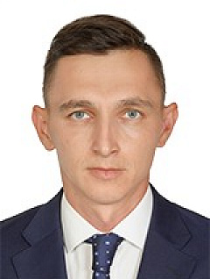

Баранов Роман Михайлович
Депутат городской Думы Краснодара, муниципальный избирательный округ
Уровень образования: высшее.
Основное образование: РГСУ «Ростовский государственный строительный университет», переименован в ДГТУ «Донской государственной технологический университет», ПГС, инженер-строитель, 2016.
Регион проживания: Краснодарский край.
Город: Краснодар.
Семейное положение: женат, воспитываю сына.
С 17.11.2015 по настоящее время генеральный директор и учредитель ООО «СтройКрафт».
Избран по муниципальному избирательному округу по списку партии "ЕДИНАЯ РОССИЯ"

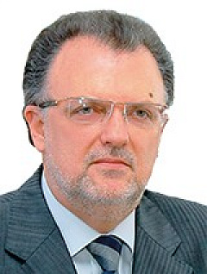

Белоусов Владимир Алексеевич
Депутат городской Думы Краснодара, одномандатный избирательный округ №6
Год рождения: 1954.
Место жительства: Краснодарский край, город Краснодар.
Основное место работы: городская Дума Краснодара, председатель комитета по собственности, приватизации, землеустройству.
Выдвинут избирательным объединением «Краснодарское местное отделение Партии «ЕДИНАЯ РОССИЯ».
Член Партии «ЕДИНАЯ РОССИЯ».
В 1971 году окончил общеобразовательную школу.
С 1973 по 1975 год – служба в рядах Советской Армии.
С 1976 по 1985 год работал электромонтером Краснодарского телеграфа.
С 1979 по 1985 год обучался на заочном отделении исторического факультета Кубанского государственного университета. Окончил университет по специальности «История», получив квалификацию преподавателя истории и обществознания.
С 1988 года работает в системе народного образования города Краснодара.
За выдающиеся заслуги в педагогической и воспитательной деятельности награжден знаком отличия Министерства просвещения РФ «Отличник просвещения», медалью «За выдающийся вклад в развитие Кубани» III степени. Ему присвоено почетное звание «Заслуженный учитель Кубани». Имя Владимира Алексеевича Белоусова внесено в Золотую Книгу Образования города Краснодара за особые заслуги и значительный вклад в развитие системы образования. Удостоен звания «Почетный гражданин города Краснодара».
Уже шесть раз – в 1996, 2000, 2005, 2010, 2015 и 2020 годах жители Юбилейного микрорайона города избирали его депутатом городской Думы Краснодара.
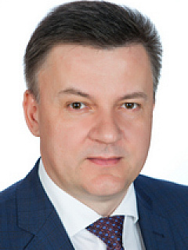

Бережной Александр Сергеевич
Депутат городской Думы Краснодара, муниципальный избирательный округ
Год рождения: 1971.
Место жительства: Краснодарский край, город Краснодар.
Член Всероссийской политической партии «ЕДИНАЯ РОССИЯ».
Родился 2 апреля 1971 года в городе Краснодар. После окончания средней школы с 1990 по 1992 года проходил военную службу в Пограничных войсках КГБ.
Трудовую деятельность начал с должности электромеханика АТС в Кубанском государственном аграрном университете имени И.Т. Трубилина.
Получал высшее образование с 1994 по 1999 года в Кубанском государственном аграрном университете имени И.Т. Трубилина, по специальности инженер-электрик. В тот же период работал водителем трамвая, а в дальнейшем ревизором по безопасности дорожного движения МУП Трамвайно-троллейбусное управление.
С 1997 по 2004 года занимал должность генерального директора ООО «РЭТ-Сервис». В 2004 году принят судебным экспертом Краснодарской лаборатории судебной экспертизы Министерства юстиции России в городе Москва. Позднее получил аккредитацию государственного судебного эксперта Министерства юстиции РФ.
С декабря 2010 года возглавляет Правление региональной общественной организации «Комитет по защите прав потребителей и предпринимателей Краснодарского края».
В 2013 году стал руководителем регионального экспертно-правового бюро федерального партийного проекта «Единая Россия» в Краснодарском крае, посвященного контролю качества, а так же содействию продвижения продукции отечественных производителей «Знак качества».
В мае 2014 года назначен на пост Председателя Совета Регионального Отделения «Объединения потребителей России» в Краснодарском крае. В том же году окончил факультет «Государственное и муниципальное управление» КубГАУ
Награжден благодарственным письмом за эффективное руководство федеральным партийным проектом «Знак качества».
Женат. Воспитывает четверых детей.
Избран по муниципальному избирательному округу по списку партии «Единая Россия»

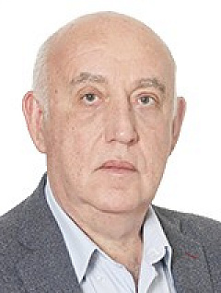

Буренок Вячеслав Яковлевич
Депутат городской Думы Краснодара, одномандатный избирательный округ №34
Год рождения: 1957.
Место жительства: Краснодарский край, город Краснодар.
Основное место работы: директор филиала АО "АТЭК" "Краснодартеплоэнерго"
Выдвинут избирательным объединением «Краснодарское местное отделение Партии «ЕДИНАЯ РОССИЯ».
Член Партии «ЕДИНАЯ РОССИЯ».
Родился в городе Краснодаре 14 ноября 1957 года. Окончил школу, инженерно-строительный факультет Краснодарского политехнического института (ныне КубГТУ) и юридический факультет Кубанского государственного университета.
Трудовую деятельность начал с 1977 года. Работал каменщиком, бригадиром, мастером, а c 25 лет работал старшим, главным инженером Краснодарской МПМК-1 «Крайколхозстройобъединения».
В 1988 году был избран заместителем председателя Октябрьского райисполкома Совета народных депутатов города Краснодара.
В 1990 году был избран председателем Октябрьского райисполкома города Краснодара.
В 1991 году назначен главой администрации Октябрьского района города Краснодара. После образования в Краснодаре новых административных округов стал заместителем главы Центрального округа.
С 1997 по 2001 год возглавлял департамент муниципального заказа в администрации города.
С 2001 по 2002 год – директор Центра по долгам и расчетам Краснодарского края.
В 2003 году был назначен руководителем исполкома Краснодарского местного отделения Партии «ЕДИНАЯ РОССИЯ».
С 2005 года был избран депутатом городской Думы Краснодара, где возглавляет комитет по жилищно-коммунальному хозяйству и топливно-энергетическому комплексу.
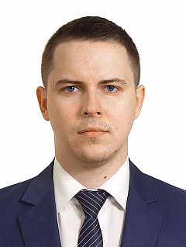

Бурлачко Максим Юрьевич
Депутат городской Думы Краснодара, муниципальный избирательный округ
Дата и место рождения: 1988, город Абинск.
Образование: Государственное образовательное учреждение высшего профессионального образования «Кубанский государственный университет», Экономист по специальности «Финансы и кредит», 2011 год.
Трудовая деятельность:
2008 — 2013 гг. — помощник депутата Законодательного Собрания Краснодарского края;
2013 — 2015 гг. — руководящие должности в строительных компаниях;
2015 — 2017 гг. — директор по развитию завода по производству сеток и арматурных строительных конструкций;
2017 — 2018 гг. — директор по развитию завода по добыче и розливу питьевой артезианской воды высшей категории;
2021 — 2022 гг. — региональный представитель Фонда Сколково
с 2015 по настоящее время — индивидуальный предприниматель
Общественно-политическая деятельность:
Городская Дума Краснодара
С 2013 по 2015 гг. являлся депутатом городской Думы Краснодара V созыва по Ярославскому избирательному округу № 34, секретарем комитета по связям с общественными организациями, средствами массовой информации, вопросам миграционных, межнациональных и религиозных отношений, делам казачества и военнослужащих;
С 2015 по 2020 гг. являлся депутатом городской Думы Краснодара VI созыва по одномандатному избирательному округу № 23, секретарем комитета по вопросам экономики, торговли, сельского хозяйства, предпринимательства, инвестиционной политики и информатизации;
С 2020 по настоящее время — депутат городской Думы Краснодара VII созыва. Председатель комитета по вопросам законности, правопорядка и правовой защиты граждан.
Совет Молодых Депутатов
С 2013 по 2017 гг. — Председатель Совета молодых депутатов при городской Думе Краснодара;
С 2017 по 2020 гг. — Первый Заместитель Председателя Совета молодых депутатов при городской Думе Краснодара;
С 2015 по 2022 гг. — Член Бюро президиума Совета молодых депутатов Краснодарского края;
С 2020 по настоящее время — Член Совета молодых депутатов при городской Думе Краснодар;
Палата Молодых Законодателей при Совете Федерации Федерального Собрания Российской Федерации
С 2016 по 2019 гг. являлся Представителем Совета молодых депутатов Краснодарского края при Совете Федерации Федерального Собрания Российской Федерации;
С 2018 по 2019 гг. являлся Председателем комитета по цифровой экономике, информационной политике и информатизации Палаты Молодых Законодателей при Совете Федерации Федерального Собрания Российской Федерации;
С 2018 по 2019 гг. являлся координатором Южного Федерального округа, затем заместителем председателя Палаты Молодых Законодателей при Совете Федерации Федерального Собрания Российской Федерации;
С 2019 по 2020 гг. являлся заместителем председателя Палаты Молодых Законодателей при Совете Федерации Федерального Собрания Российской Федерации;
С 2018 по 2020 гг. — член комиссии по информационной политике и информационным технологиям Молодежной Палаты при Парламентском Собрании Союза Беларуси и России;
Партийная деятельность:
Член Партии с 2014 года.
Член депутатской фракции Партии «ЕДИНАЯ РОССИЯ» в городской Думе Краснодара.
Председатель Консультативного совета общественных объединений Краснодарского местного отделения Партии «Единая Россия».
Куратор первичных отделений Краснодарского местного отделения Партии по одномандатному избирательному округу № 11
Секретарь первичного отделения № 2122
Государственные награды:
1. Благодарность главы администрации (губернатора) Краснодарского края В. И. Кондратьева от 13 февраля 2017 г. № 87;
2. Медаль «Совет Федерации. 25 лет» (Распоряжение № 518 рпк/л от 26 ноября 2018 г.);
3. Благодарность Молодежной Палаты при Парламентском Собрании Союза Беларуси и России «За проявленную инициативу в ходе реализации интеграционных процессов среди молодежи Союзного государства» от 16 июня 2019 г.;
4. Почетная Грамота Молодежной Палаты при Парламентском Собрании Союза Беларуси и России. Решение от 17 декабря 2019 г. № IV-2;
5. Благодарность Члена Совета Федерации Федерального Собрания Российской Федерации О. В. Селезнева от 20 декабря 2019 г.;
6. Благодарность Председателя Комитета Совета Федерации по международным делам К. И. Косачева от 23 декабря 2019 г.;
7. Почетная Грамота главы администрации (губернатора) Краснодарского края В. И. Кондратьева от 30.06.2020 г. № 369.
8. Благодарность Статс-секретаря — заместителя Министра юстиции Российской Федерации А. В. Логинова от 01.09.2021 г.
9. Благодарность Председателя Совета Федерации Федерального Собрания Российской Федерации В. И. Матвиенко от 31.03.2022 г.
10. Благодарность Председателя Правления Фонда «Сколково» И. А. Дроздова от 22.04.2022 г.
11. Медаль «Великомученицы Екатерины II степени» от 17 июля 2023 г.;
12. Медаль «За заслуги». Решение городской Думы от 23 сентября 2023 г. № 59П4

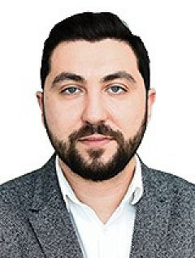

Вербицкий Владимир Витальевич
Депутат городской Думы Краснодара, одномандатный избирательный округ № 36
Родился в 1985 году.
Место жительства: Краснодарский край, г. Краснодар. Основное место работы: ООО «Газета «Краснодарские известия», должность: директор, главный редактор.
В 2007 году окончил Кубанский государственный университет по специальности «Журналистика».
Работал в газете «Комсомольская правда», «Аргументы и Факты», автором и ведущим программы «Домашний футбол» и «Кубань олимпийская» на телеканале «Фотон», автором и ведущим программы спорт-тайм на радиостанции «Кубань».
Работал в футбольном клубе «Кубань» руководителем отдела по медиа-проектам, позже руководитель отдела PR и пресс-службы в автохолдинге «Ключавто».
В Администрации муниципального образования город Краснодар занимал должность помощник главы.
С 2020 года главный редактор и директор в главной городской газете «Краснодарские известия», председатель комитета по Информационной политике и связям со средствами массовой информации городской Думы, член Совета молодых депутатов
Лауреат премии «Золотое перо Кубани».
Победитель премии в области развития общественных связей «Серебряный лучник Юг» в номинации «Мастер коммуникаций».
Награжден Почетной грамотой Администрации Краснодарского края за активное участие в проведении особо значимого мероприятия – выборов депутатов Государственной Думы Федерального Собрания Российской Федерации VIII созыва.
Женат.
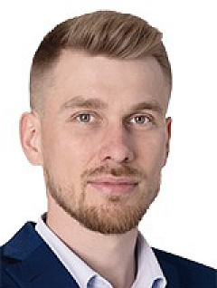

Волощук Алексей Николаевич
Депутат городской Думы Краснодара, одномандатный избирательный округ № 30
Родился 3 августа 1987 года в городе Аягуз, Семипалатинской области Казахстана, в семье военнослужащего.
В 2002 году окончил школу No 46 в Ростове-на-Дону.
В 2009 году окончил Донской Государственный Технический Университет.
В 2014 году получил второе высшее образование - в Ростовском Государственном Строительном Университете.
Работать начал инженером-программистом на Комбинате Крупно-панельного Домостроения.
В 2012 переехал в Краснодар и продолжил работу в компании «Сен-Гобен Строительная Продукция Рус» в должности менеджера по проектам.
В 2014 году женился, венчался.
В 2016 году возглавил инициативную группу жителей Восточно-Кругликовского микрорайона. Совместно с движением «Помоги городу» добился начала работы над новым Генпланом Краснодара. Вошел в состав градостроительного совета при губернаторе Краснодарского края.
В 2017 вошел в состав комиссии по землепользованию и застройке города Краснодара, как представитель общественности.
В 2018 году возглавил профсоюз работников «Сен-Гобен Строительная Продукция Рус».
Воспитывает двух сыновей.
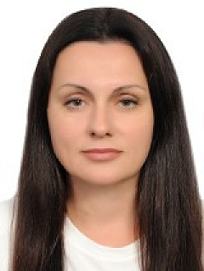

Гвоздева Наталья Александровна
Депутат городской Думы Краснодара, муниципальный избирательный округ
Гвоздева Наталья Александровна родилась 06 октября 1977 года в городе Белев Тульской области, замужем, имеет четверых детей.
В 2001 года окончила Кубанский государственный аграрный университет, квалификация «экономист», специальность «бухгалтерский учет и аудит».
В 2004 года окончила Государственное образовательное учреждение высшего профессионального образования «Краснодарская академия внутренних дел Российской Федерации», квалификация «Юрист», специальность «Юриспруденция».
Общий финансово-экономический трудовой стаж работы составляет 24 года 5 месяцев. В должности главного бухгалтера – 14 лет .
Более 10 лет работала в строительной отрасли проявляя компетентность, высокий профессионализм и работоспособность. В настоящее время работает главным бухгалтером в Обществе с ограниченной ответственностью «Строитель»
Занимает должность координатора Краснодарского местного отделения партии ЛДПР.
Избран по муниципальному избирательному округу по списку партии "ЛДПР"

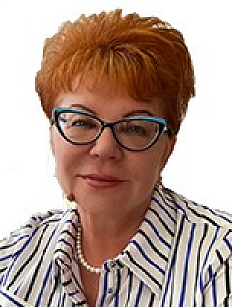

Глущенко Галина Владимировна
Депутат городской Думы Краснодара, муниципальный избирательный округ
Окончила Кубанский государственный университет по специальности «Филолог, преподаватель». Имеет более 45 лет трудового стажа.
С апреля 2008 года работает в Краснодарском местном отделении партии «ЕДИНАЯ РОССИЯ». В настоящее время является исполнительным секретарем Краснодарского местного отделения партии «ЕДИНАЯ РОССИЯ».
За заслуги в трудовой деятельности и многолетнюю добросовестную службу неоднократно поощрялась почётными грамотами и благодарственными письмами администрации муниципального образования город Краснодар.
В 2015 году ей присвоено почётное звание «Ветеран труда».
В 2017 году решением городской Думы Краснодара награждена памятной медалью муниципального образования город Краснодар «За заслуги».
В 2018 году за многолетний, добросовестный труд и значительный вклад в развитие общественно-политической сферы муниципального образования город Краснодар, Глущенко Галине Владимировне объявлена Благодарность главы администрации (губернатора) Краснодарского края.
Избрана по муниципальному избирательному округу по списку партии "ЕДИНАЯ РОССИЯ"

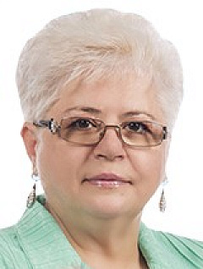

Головченко Людмила Анатольевна
Депутат городской Думы Краснодара, одномандатный избирательный округ № 20
Год рождения: 1959.
Место жительства: Краснодарский край, город Краснодар.
Основное место работы: ООО «Городская управляющая компания – Краснодар», генеральный директор.
Выдвинута избирательным объединением «Краснодарское местное отделение Партии «ЕДИНАЯ РОССИЯ».
Член Партии «ЕДИНАЯ РОССИЯ».
Родилась 28 мая 1959 года в городе Горловка Донецкой области в семье рабочих.
Образование высшее. В 1984 году окончила Краснодарский политехнический институт.
С 1976 года проживает и работает в Краснодаре. Прошла путь от простого рабочего до руководителя.
С 1977 года работала на Краснодарском камвольно-суконном комбинате в должности контролера.
С 1985 года по 2005 год занимала руководящие должности на предприятиях жилищно-коммунального комплекса города и края.
С 2005 года и по настоящее время – генеральный директор ООО «Городская управляющая компания – Краснодар».
За свой труд в системе жилищно-коммунального хозяйства отмечена региональными и федеральными наградами. В 2004 году присвоено звание «Заслуженный работник жилищно-коммунального хозяйства Кубани». В 2011 году вручена премия «Золотой капитал России – 2011» в номинации «Лучший руководитель предприятия ЖКХ – 2011». В 2013 году награждена нагрудным знаком «Почетный работник жилищно-коммунального хозяйства России». В этом же году стала победителем краевого конкурса «Женщина-руководитель года».
В 2017 году награждена медалью «За заслуги». В 2019 году награждена медалью «За выдающийся вклад в развитие Кубани» 1 степени.
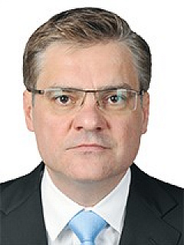

Дьяченко Вадим Александрович
Депутат городской Думы Краснодара, одномандатный избирательный округ №37
Год рождения: 1961.
Место жительства: Краснодарский край, город Краснодар.
Род занятий: индивидуальный предприниматель.
Выдвинут избирательным объединением «Краснодарское местное отделение Партии «ЕДИНАЯ РОССИЯ».
Член Партии «ЕДИНАЯ РОССИЯ».
Родился 8 августа 1961 года. После окончания школы поступил в Краснодарский техникум электронного приборостроения, который закончил с отличием.
В 1981 году поступил в Кубанский государственный университет, который окончил с отличием. На пятом курсе был избран заместителем секретаря, а после получения диплома в 1986 году – секретарем комитета комсомола университета. В последующие годы занимался преподавательской деятельностью в КубГУ.
В 1989 году был избран первым секретарем Советского райкома ВЛКСМ города Краснодара.
В 1991 году был избран председателем Кубанского Союза Молодежи.
В 1995 году был принят на работу в администрацию города Краснодара.
В 1996 году перешел на работу в администрацию Краснодарского края.
В 1997 году вновь возглавил Кубанский Союз Молодежи.
В 2005 году избран депутатом городской Думы Краснодара четвертого созыва.
В 2010 году избран депутатом городской Думы Краснодара пятого созыва.
В 2015 году избран депутатом городской Думы Краснодара шестого созыва.
Женат.
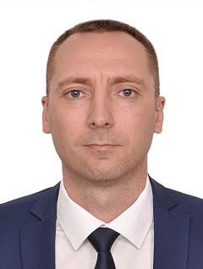

Инаятов Дмитрий Олегович
Депутат городской Думы Краснодара, одномандатный избирательный округ № 12
Дата и место рождения : 21.03.1987, гор. Челябинск
Место жительства: Краснодарский край, город Краснодар
Основное место работы : Общество с ограниченной ответственностью «ГК Точно», заместитель генерального директора по безопасности
Образование: Высшее, ГОУ ВПО Академия Федеральной службы охраны Российской Федерации, г. Орёл, 2010, квалификация – юрист, специальность - юриспруденция,
Член Партии «ЕДИНАЯ РОССИЯ»
Женат, воспитывает дочь
Избран по одномандатному избирательному округу № 12

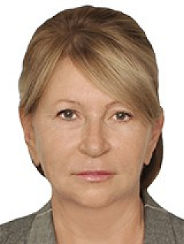

Качура Галина Юрьевна
Депутат городской Думы Краснодара, одномандатный избирательный округ №16
Год рождения: 1953.
Место жительства: Краснодарский край, город Краснодар.
Основное место работы: ООО Комбинат школьного питания «Русь», генеральный директор.
Выдвинута избирательным объединением «Краснодарское местное отделение Партии «ЕДИНАЯ РОССИЯ».
Член Партии «ЕДИНАЯ РОССИЯ».
Родилась 7 июня 1953 года в городе Краснодаре.
В 1970 году закончила школу № 33, в 1985 году – Заочный институт Советской торговли. С 1973 года живет в Карасунском округе, последние 10 лет в поселке Пашковском.
В 1985 году была назначена директором кафе «Русь», на базе которого в 1992 году был создан комбинат школьного питания Карасунского округа, расположенный в микрорайоне Гидростроителей, где и работает по настоящее время.
С 2004 года состоит в партии Единая Россия, в 2011 году избрана членом Местного Политического совета Краснодарского местного отделения Всероссийской политической партии «Единая Россия».
В 2013 году избрана депутатом городской Думы Краснодара.
Имеет взрослую дочь и двух внуков.
В 2015 году награждена Почётной грамотой Министерства промышленности и торговли Российской Федерации, а также памятной медалью «За заслуги».
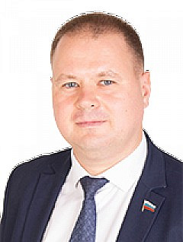

Коломиец Дмитрий Викторович
Депутат городской Думы Краснодара, муниципальный избирательный округ
Коломиец Дмитрий Викторович родился 19 января 1979 года в городе Краснодаре. Окончил Краснодарский государственный университет культуры и искусств, успешно защитив диплом по специальности «Информационные системы в социально-культурной сфере». В Кубанском государственном университете защитил диплом магистра с отличием по классификации «Государственное и муниципальное управление».
Трудовую деятельность начал ещё во время учебы в университете экспедитором в ЗАО фирма «Агрокомплекс». Работал помощником депутата Государственной Думы РФ по работе в Краснодарском крае от фракции КПРФ Б.Г. Кибирева.
В 2003 году поступил на муниципальную службу в администрацию города Краснодара. В этом же году за успехи в реализации молодежной политики был отмечен благодарственным письмом главы Краснодара и председателя городской Думы Краснодара.
Продолжил трудовую деятельность в коммерческих предприятиях в качестве заместителя генерального директора Краснодарского ООО «Автоцентр «Модус», позже заместителя генерального директора ООО «БДМ-Агро» и заместителя директора ООО «РусАгроКонцепт», а также в инвестиционно-строительной компании ООО «Пересвет-Регион-Кубань».
3 июня 2015 года ЦИК РФ принято решение о передаче вакантного мандата депутата Государственной Думы ФС РФ VI созыва зарегистрированному кандидату из федерального списка кандидатов, выдвинутого политической партией «Коммунистическая партия Российской Федерации» Д.В. Коломийцу.
21 сентября 2015 года досрочно сложил с себя полномочия депутата Государственной Думы в связи с избранием в городскую Думу Краснодара VI созыва.
С 2015 по 2020 гг. возглавлял комитет по вопросам молодежной политики, спорта и туризма городской Думы Краснодара.
В сентябре 2020 года избран депутатом городской Думы Краснодара VII созыва. В настоящее время работает в должности председателя комитета городской Думы Краснодара по вопросам молодежной политики, спорта, туризма и побратимских связей.
С 1999 года является членом политической партии «Коммунистическая партия Российской Федерации». Член бюро Краснодарского краевого отделения КПРФ, кандидат в члены Центрального Комитета КПРФ.
Женат, воспитывает трех дочерей.
Избран по муниципальному избирательному округу по списку партии "КПРФ"

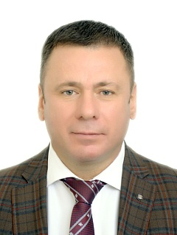

Коноваленко Дмитрий Анатольевич
Депутат городской Думы Краснодара, одномандатный избирательный округ № 35
Родился 6 июля 1973 года в ст. Северской Краснодарского края.
В 1994 году окончил Санкт-Петербургское Высшее военно-топографическое командное училище. Квалификация «инженер-аэрофотогеодезист».
В 2011 году окончил ФГОУ ВПО «Академия Федеральной службы безопасности Российской Федерации». Квалификация «юрист».
В 2022 году окончил аспирантуру ФГБОУ ВО «Кубанский государственный технологический университет». Квалификация «Исследователь. Преподаватель-исследователь».
Кандидат экономических наук.
Ветеран военной службы. Ветеран боевых действий. Подполковник в запасе.
С 2023 года член Парии «Единая Россия».
Доцент кафедры экономической безопасности ФГБОУ ВО «Кубанский государственный технологический университет».
Награжден медалью «За выдающийся вклад в развитие Кубани» 2-ой степени.

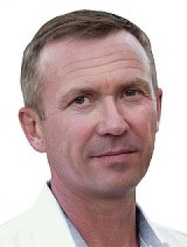

Копачев Владимир Пантелеевич
Депутат городской Думы Краснодара, одномандатный избирательный округ №13
Год рождения: 1966.
Место жительства: Краснодарский край, город Краснодар.
Род занятий: индивидуальный предприниматель.
Выдвинут избирательным объединением «Краснодарское местное отделение Партии «ЕДИНАЯ РОССИЯ».
Член Партии «ЕДИНАЯ РОССИЯ».
Родился 18 февраля 1966 года в городе Пролетарске Ростовской области в семье строителей.
В 1969 году вместе с семьёй переехал в Краснодар. В 1973 году пошел в 1 класс средней школы № 69. Закончил школу с золотой медалью.
В 1983 году поступил в Краснодарское высшее военное ордена Октябрьской революции Краснознаменное училище имени генерала армии Штеменко С.М., которое окончил в 1987 году по специальности «Командная электросвязи» с присвоением квалификации «инженер по эксплуатации средств электросвязи».
Проходил службу в Вооруженных Силах. Был награжден медалью «За отличие в воинской службе» II степени. В 2003 году уволился в запас в звании подполковника.
В 2004 году окончил Государственный университет управления (г. Москва) по специальности «Государственное и муниципальное управление».
В 2005 году, 2010 году и 2015 году избирался депутатом городской Думы Краснодара, где является заместителем председателя комитета по вопросам законности и правопорядка и правовой защиты граждан.
В 2013 году защитил диссертацию на соискание ученой степени кандидата политических наук.
Женат. Воспитывает трех детей.
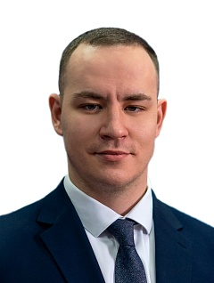

Костомаха Юрий Витальевич
Депутат городской Думы Краснодара, одномандатный избирательный округ № 33
Дата рождения: 12 февраля 1996 года.
Место рождения: Краснодарский край, Краснодар.
Место жительства: Краснодарский край, Краснодар.
Образование: высшее, Кубанский государственный аграрный университет, магистр по специальности агроинженерия 2019 год.
Место работы: Генеральный директор ООО "ЛИНКО - МЕТАЛЛ"
Руководитель Краснодарского регионального отделения Всероссийской общественной организации «Молодая Гвардия Единой России»
Член Всероссийской политической партии «ЕДИНАЯ РОССИЯ».
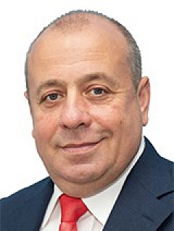

Кравченко Вячеслав Борисович
Депутат городской Думы Краснодара, одномандатный избирательный округ №8
Год рождения: 1966.
Место жительства: Краснодарский край, город Краснодар.
Основное место работы: ОАО «Экспо-Центр», заместитель генерального директора.
Выдвинут избирательным объединением «Краснодарское местное отделение Партии «ЕДИНАЯ РОССИЯ».
Член Партии «ЕДИНАЯ РОССИЯ».
Родился 1 января 1966 года в городе Кременчуге Полтавской области Украинской ССР в рабочей семье.
В 1983 году окончил среднюю школу и поступил в Казанское высшее военное командное инженерное училище ракетных войск, в 1988 году его окончил.
Находился на службе в Вооруженных Силах до 1991 года.
После увольнения в запас работал преподавателем в ПТУ № 4 города Кременчуга.
В 1992 году переехал в Краснодар. С 2000 года работает в ОАО «Экспо-Центр».
Депутат городской Думы Краснодара четвертого, пятого и шестого созывов.
Женат, воспитывает двух дочерей и внука.
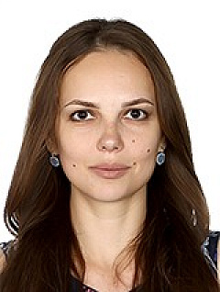

Крылова Марианна Владимировна
Депутат городской Думы Краснодара, муниципальный избирательный округ
Дата рождения: 27.04.1985.
Место рождения: город Краснодар
Основное место работы: индивидуальный предприниматель
Образование:
С 1992 - 2002 училась в СОШ № 32 г. Краснодар
С 2002 - 2007 получила высшее образование в Краснодарском государственном университете культуры и искусств по специальности «Реклама»
Трудовая деятельность:
Индивидуальный предприниматель с 2009 года.
Общественно-политическая деятельность:
Член Партии Единая Россия с 2013 года. Секретарь первичного отделения партии Единая Россия.
Выпускница Краснодарской партийной школы 2018. Волонтер
Воспитывает дочь.
Избран по муниципальному избирательному округу по списку партии "ЕДИНАЯ РОССИЯ"

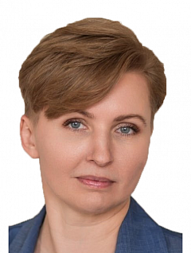

Кулишова Наталья Викторовна
Депутат городской Думы Краснодара, одномандатный избирательный округ № 31
Год рождения: 1978
Место рождения: г. Краснодар
Образование: высшее, Институт экономики, права и естественных специальностей, 2002
ФГБОУ ВО «Российский государственный университет правосудия», 2017 год
Специальность по образованию товароведение и экспертиза товаров
юриспруденция
с 2022 года депутат городской Думы Краснодара VII созыва,
лауреат премии администрации Краснодарского края в области качества,
член ВПП «Единая Россия»
ТРУДОВАЯ ДЕЯТЕЛЬНОСТЬ:
1996 - 1997 машинистка работающая с иностранным текстом, Краснодарское ВВАУ
2002 - 2006 товаровед, МУП «КШП № 1»
2006 - 2020 заместитель директора по коммерческим вопросам, МУП «КШП № 1»
2020 - 2021 генеральный директор, МУП «КШП № 1»
2021 - 2022 заместитель генерального директора, МУП «КШП № 1»
2022 – н/в генеральный директор, ООО «Комбинат питания «ЗАБОТА»

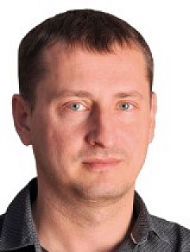

Кунда Олег Викторович
Депутат городской Думы Краснодара, одномандатный избирательный округ № 5
Член Коммунистической Партии Российской Федерации (КПРФ) с 1999 года.
Родился 28.04.1975 года в станице Староминской.
Образование высшее-Ростовский Государственный Университет путей сообщения (РИИЖТ).
После окончания работал координатором по работе с молодежью комитета по делам молодежи администрации Краснодарского края.
2001-2002г.г. служба в армии командиром взвода железнодорожных войск в звании старший лейтенант.
После увольнения в запас работал :
- мастером цеха дефектоскопии Краснодарской дистанции пути ОАО «РЖД»
- специалистом Северного филиала ГУ КК «Центр труда и занятости детей и молодежи»
- заведующим магазина ООО «Санта» г.Краснодар
-начальник отдела закупок ТД «Диол» г.Краснодар.
В настоящее время инструктор отдела организационно-партийной работы Краснодарского краевого отделения КПРФ.
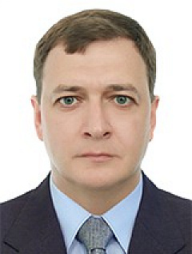

Лактионов Александр Николаевич
Депутат городской Думы Краснодара, одномандатный избирательный округ № 18
Год и место рождения: 1979, город Краснодар.
Место жительства: Краснодарский край, город Краснодар.
Образование: высшее. В 2001 году окончил «Кубанский государственный технологический университет».
Основное место работы: ООО «Бизнес-Инвест».
Занимаемая должность: генеральный директор

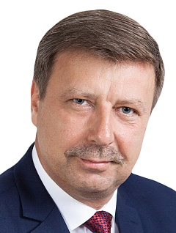

Лузинов Сергей Константинович
Депутат городской Думы Краснодара, одномандатный избирательный округ № 19
Родился в г. Баку Азербайджанской ССР 08 февраля 1971 года. Русский.
С 1992 года проживает в Прикубанском внутригородском округе г. Краснодара. Образование высшее.
В 1992 году с отличием окончил Владикавказское высшее общевойсковое командное училище. Инженер по эксплуатации бронетанковой и автомобильной техники.
В 2004 году с отличием окончил Кубанский государственный аграрный университет. Экономист.
Кандидат экономических наук.
Капитан запаса. Ветеран боевых действий.
Беспартийный.
Женат. Воспитал двух сыновей.
1988-1995гг. - служба в Вооруженных силах РФ, ВВ МВД РФ на различных должностях;
1995-1997гг. – экономическая деятельность в различных организациях;
1997-1998гг. - помощник депутата городской Думы Краснодара;
1999-2007гг. – руководитель (председатель правления, исполнительный директор) Краснодарской городской общественной организации участников и инвалидов боевых действий в Чеченской республике;
2000-2005гг. - депутат городской Думы Краснодара третьего созыва, заместитель председателя Комитета городской Думы Краснодара по вопросам местного самоуправления, казачества, ветеранского движения, делам военнослужащих, миграции, межнациональным и религиозным отношениям на постоянной основе;
2007-2016гг. - помощник депутата Государственной Думы Федерального Собрания Российской Федерации пятого и шестого созывов на постоянной основе;
2012-2017гг. – депутат Законодательного Собрания Краснодарского края пятого созыва, член Комитета по вопросам законности, правопорядка и правовой защиты граждан на непостоянной основе;
2017-2019гг. - заместитель главы муниципального образования город Краснодар (координация вопросов: молодежь и спорт), действительный муниципальный советник 3 класса;
2021-2023гг. – помощник депутата городской Думы Краснодара седьмого созыва.
Отмечен благодарностью главы администрации (губернатора) Краснодарского края за неоценимый вклад, высокий профессионализм и активное участие в подготовке и проведении особо значимого мероприятия - чемпионат мира по футболу FIFA 2018 года на территории Краснодарского края;
Выдвинут в порядке самовыдвижения

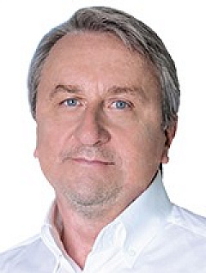

Муравьев Евгений Иванович
Депутат городской Думы Краснодара, одномандатный избирательный округ № 1
Родился 8 августа 1961 года в д. Ромачинское Горьковской области.
Место жительства - г. Краснодар.
Имеет два высших профессиональных образования:
- Тюменский индустриальный институт, 1984 г. Квалификация «инженер-химик-технолог».
- Кубанский государственный университет, 1992 г. Квалификация «экономист».
Кандидат экономических, доктор биологических наук.
Имеет опыт работы в коммерческих структурах и органах государственной власти. Трудился на таких предприятиях как «Кольская горно-металлургическая компания» и «Норильский никель».
С 2003 по 2009 года работал в должности заместителя и первого заместителя главы администрации (губернатора) Краснодарского края.
Заслуженный экономист Кубани.
Основное место работы: ООО «Ренессанс-Сервис», директор.
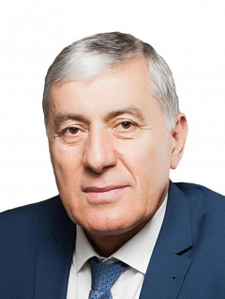

Нехай Аслан Юсуфович
Депутат городской Думы Краснодара, одномандатный избирательный округ №7
Год рождения: 1957.
Место жительства: Краснодарский край, город Краснодар, поселок Калинино.
Основное место работы: АО МПМК «Краснодарская-1», генеральный директор.
Выдвинут избирательным объединением «Краснодарское местное отделение Партии «ЕДИНАЯ РОССИЯ».
Член Партии «ЕДИНАЯ РОССИЯ».
Родился 13 июля 1957 года в семье сельской интеллигенции.
В 1974 году закончил школу. В 1979 году с отличием окончил Кубанский ордена Трудового Красного Знамени сельскохозяйственный институт, по специальности «Сельскохозяйственное строительство», квалификация «инженер-строитель». В том же году прошел военную подготовку при учебном заведении, офицер запаса.
Вся трудовая деятельность связана со строительством. Прошел путь от инженера до генерального директора (инженер, затем старший инженер Треста Крайколхозоргтехстрой, прораб СУ-4 ПМК № 3 треста № 3 «Крайколхозстройобъединение», начальник, прораб МПМК «Краснодарская-1», с 2000 года – генеральный директор АО МПМК «Краснодарская-1»).
За многолетний добросовестный труд и большой вклад в развитие строительного комплекса удостоен почетного звания «Заслуженный строитель Кубани» в 2002 году, звания «Ветеран труда». Награжден Почетной грамотой Министерства труда и социального развития Российской Федерации в 2003 году. Удостоен почетного звания «Заслуженный строитель Российской Федерации» в 2005 году, почетного звания «Почетный строитель России» в 2007 году, почетного звания «Заслуженный строитель ЮФО» в 2011 году.
В 2007 году защитил кандидатскую диссертацию, была присуждена ученая степень кандидата экономических наук.
Лауреат конкурса в номинации «Лучший руководитель организации строительного комплекса России - 2010», награжден памятной медалью «За вклад в строительство».
В 2015 году избран на должность председателя Совета НП СРО «Краснодарские строители», его поддержали более 500 строительных организаций-членов СРО.
Награжден Почетной грамотой муниципального образования город Краснодар.
Женат. Имеет двух детей – сына и дочь.
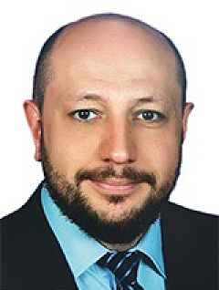

Носаленко Павел Александрович
Депутат городской Думы Краснодара, одномандатный избирательный округ №28
Год рождения: 1982.
Место жительства: Краснодарский край, город Краснодар.
Основное место работы: Племзавод учебно-опытное хозяйство «Краснодарское», директор учхоза «Краснодарское».
Выдвинут избирательным объединением «Краснодарское местное отделение Партии «ЕДИНАЯ РОССИЯ».
Член Партии «ЕДИНАЯ РОССИЯ».
Родился в 1982 году в городе Краснодаре.
В 1999 году окончил среднюю школу № 93 города Краснодара и поступил в Кубанский государственный аграрный университет.
С 2004 г. начал свою трудовую деятельность в должности экономиста Племзавода учебно-опытного хозяйства «Краснодарское» Кубанского государственного аграрного университета.
В 2007 году защитил кандидатскую диссертацию по специальности «Экономика и управление народным хозяйством: экономика, организация и управление предприятиями, отраслями, комплексами – АПК и сельское хозяйство» и приступил к преподавательской деятельности в КубГАУ, совмещая её с основной работой.
С 2013 года – доцент кафедры финансов КубГАУ по совместительству.
С 2008 года – заместитель начальника отдела по работе с корпоративными клиентами ОАО «Альфа-банк».
С 2009 года – заместитель директора, а с 2013 года – директор Племзавода учебно-опытного хозяйства «Краснодарское» Кубанского государственного аграрного университета.
Заслуженный работник сельского хозяйства Кубани. Неоднократно награждался почетными грамотами администрации города Краснодара как руководитель лучшего предприятия отрасли и кубком за первое место по показателям в молочном животноводстве.
Кандидат экономических наук.
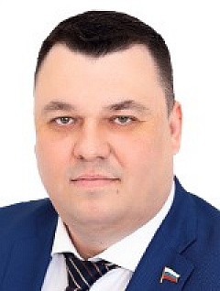

Оберемченко Дмитрий Дмитриевич
Депутат городской Думы Краснодара, одномандатный избирательный округ №39
Год рождения: 1973.
Место жительства: Краснодарский край, город Краснодар.
Род занятий: депутат городской Думы Краснодара, исполняющий свои полномочия на постоянной основе.
Выдвинут избирательным объединением «Краснодарское местное отделение Партии «ЕДИНАЯ РОССИЯ».
Член Партии «ЕДИНАЯ РОССИЯ».
Родился 27 октября 1973 года в Краснодаре.
В 1990 году окончил среднюю школу № 28 города Краснодара
Имеет военное и юридическое образование: в 1994 году окончил Краснодарское высшее военное училище имени генерала армии Штеменко С.М., в 2001 году окончил Краснодарский юридический институт МВД России.
С 1990 по 1996 год служил в Вооруженных Силах Российской Федерации: с 1990 по 1994 год – в должности курсанта, с 1994 года по ноябрь 1995 года – командира взвода.
С 2003 по 2012 год работал в ООО «Сантехмонтаж Плюс» в должности коммерческого директора. С 2012 по 2021 год – индивидуальный предприниматель.
С 2014 года – член Политического совета Краснодарского местного отделения Партии «Единая Россия». Руководитель партийного проекта «Финансовая грамотность».
Женат и воспитывает дочь.
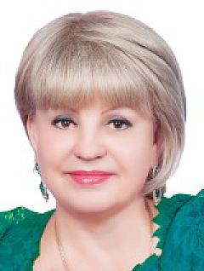

Ольховая Анна Васильевна
Депутат городской Думы Краснодара, одномандатный избирательный округ №26
Год рождения: 1955.
Место жительства: Краснодарский край, город Краснодар.
Основное место работы: Муниципальное унитарное предприятие «Снежинка» муниципального образования город Краснодар, генеральный директор.
Выдвинута избирательным объединением «Краснодарское местное отделение Партии «ЕДИНАЯ РОССИЯ».
Член Партии «ЕДИНАЯ РОССИЯ».
Родилась в 1955 году в станице Красноармейской Краснодарского края.
Свою трудовую деятельность начала во ВНИИ масличных культур, затем продолжала её на ремонтно-механическом заводе № 4.
В 1995 году возглавила МУП «Снежинка».
В 2008 году избрана по Кругликовскому одномандатному избирательному округу № 22 депутатом городской Думы Краснодара четвертого созыва, была заместителем председателя комитета городской Думы Краснодара по экономике, торговле, сельскому хозяйству и предпринимательству.
В 2010 году избрана по Кругликовскому одномандатному избирательному округу № 22 депутатом городской Думы Краснодара пятого созыва, являлась заместителем председателя комитета городской Думы Краснодара по жилищно-коммунальному хозяйству и топливно-энергетическому комплексу.
Имеет два высших образования, закончила магистратуру КубГУ.
Имеет правительственные награды, звание «Заслуженный работник жилищно-коммунального хозяйства Кубани» и «Почетный работник жилищно-коммунального хозяйства Российской Федерации». Награждена грамотами Правительства РФ, администрации Краснодарского края, Почетной грамотой Законодательного Собрания Краснодарского края.
С 2003 года – член Всероссийской политической партии «ЕДИНАЯ РОССИЯ», заместитель Секретаря Краснодарского Местного отделения Партии «ЕДИНАЯ РОССИЯ».
Воспитала двух сыновей.
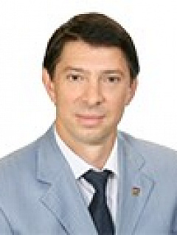

Орешкин Дмитрий Викторович
Депутат городской Думы Краснодара, муниципальный избирательный округ
Год рождения: 1969.
Место жительства: Краснодарский край, город Краснодар.
Род занятий: индивидуальный предприниматель.
Выдвинут избирательным объединением «Краснодарское местное отделение Партии «ЕДИНАЯ РОССИЯ».
Член Партии «ЕДИНАЯ РОССИЯ».
Родился 19 марта 1969 года в городе Усть-Лабинске Краснодарского края.
Имеет два высших образования: в 1993 году окончил Кубанский ордена Трудового Красного Знамени сельскохозяйственный институт по специальности «Экономика и управление в отраслях агропромышленного комплекса», в 2001 году – Финансовую академию при Правительстве РФ по специальности «Финансы и кредит».
Трудовую деятельность начал в 1986 году в колхозе «Родина» станицы Казанской Краснодарского края. В 1987 - 1989 гг. служил в рядах Вооруженных Сил, в зенитно-ракетных войсках.
С 1996 по 2003 год работал главным специалистом и руководителем в финансово-кредитных учреждениях края. С июня 2007 года по март 2014 года – заместитель генерального директора по имущественным и корпоративным вопросам ОАО «Краснодаркрайгаз». С 2003 по 2007 годы и с марта 2014 г. по настоящее время – индивидуальный предприниматель.
В 2006 году присвоено почетное звание «Почетный работник топливно-энергетического комплекса», в 2009 году – звание Министерства энергетики РФ «Почетный работник газовой промышленности». Награжден Почетными грамотами Министерства регионального развития РФ (2009 г.) и ОАО «Газпромрегионгаз» (2008 г.).
Избирался депутатом городской Думы Краснодара четвертого, пятого и шестого созывов, является заместителем председателя комитета по жилищно-коммунальному хозяйству и топливно-энергетическому комплексу.
Женат, имеет сына и дочь.
Избран по муниципальному избирательному округу по списку партии "ЕДИНАЯ РОССИЯ"

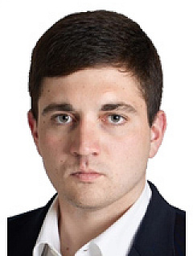

Поленов Андрей Андреевич
Депутат городской Думы Краснодара, одномандатный избирательный округ № 23
Год рождения: 1997
Место рождения: г. Кропоткин
Образование: высшее, ФГБОУ ВО «Кубанский государственный аграрный университет имени И. Т. Трубилина»
Специальность по образованию: строительство
с 2022 года депутат городской Думы Краснодара VII созыва, член ВПП «Единая Россия»
ТРУДОВАЯ ДЕЯТЕЛЬНОСТЬ
2017 – 2019 мастер строительных работ, ООО «СК Кубаньпромстрой», г.Кропоткин
2022 – н/время коммерческий директор, ООО «Гринхаус-про», г. Краснодар

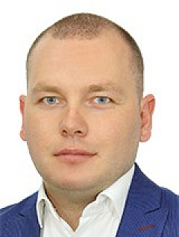

Попов Павел Андреевич
Депутат городской Думы Краснодара, одномандатный избирательный округ № 17
Дата и место рождение: 17 июля 1988, город Пермь.
Место жительства: Краснодарский край, город Краснодар
Основное место работы: муниципальное бюджетное учреждение культуры «Центр культурного развития «Карасунский» муниципального образования город Краснодар, директор.
Образование:
В 2005 году закончил среднюю общеобразовательную школу № 50 в городе Краснодаре.
В 2009 годы окончил с отличием театральное отделение Краснодарского музыкально-педагогического колледжа по специальности преподаватель театральных дисциплин, руководитель театрального коллектива.
В 2015 году окончил Майкопский государственный технологический университет по специальности «Государственное и муниципальное управление».
В 2016 году прошел профессиональную переподготовку в Международной Независимой Академии по дополнительной программе профессиональной переподготовки «Охрана труда и безопасность производственной деятельности», присвоена квалификация «Специалист в области охраны труда».
Трудовая деятельность:
Трудовую деятельность начал в сентябре 2009 года в муниципальном общеобразовательном учреждении дополнительного образования детей Центр детского творчества «Содружество» педагогом дополнительного образования.
В мае 2011 года назначен художественным руководителем, исполняющим обязанности директора муниципального бюджетного учреждения культуры муниципального образования город Краснодар «Городской Дом культуры № 1 Центрального внутригородского округа города Краснодар».
С сентября 2013 года по настоящее время назначен директором муниципального бюджетного учреждения культуры муниципального образования город Краснодар «Сельский Дом культуры станицы Старокорсунской», с 29.10.2020 учреждение реорганизовано в муниципальное бюджетное учреждение культуры «Центр культурного развития «Карасунский» муниципального образования город Краснодар.
Общественно-политическая деятельность:
С 2013 года - член Всероссийской политической партии «Единая Россия», секретарь первичного отделения № 21-60.
С 2018 года возглавляет совет директоров культурно-досуговых учреждений города Краснодара
В 2019 году избран заместителем председателя Общественного совета Управления МВД России по городу Краснодару
За вклад в развитие культуры был занесен в «Золотую книгу Культуры города Краснодара» в 2013, 2018 и 2019 годах
Имеет «Благодарность» министра культуры Краснодарского края (приказ №2-н от 20.03.2018) и «Почетную грамоту» министерства культуры Краснодарского края (приказ №2-н от 27.05.2019).
В 2019 году за многолетний добросовестный труд, активное участие в общественной жизни Кубани, патриотическое и духовно-нравственное воспитание подрастающего поколения, развитие детского творчества, а также казачьей культуры на территории Краснодарского края был удостоен Благодарственного письма постоянного комитета Законодательного собрания Краснодарского края.
Имеет благодарственные письма и почетные грамоты от главы муниципального образования город Краснодар и Городской Думы Краснодара.
Благодарности губернатора Краснодарского края (приказ № 999 от 27.12.2022 и № 16 от 20.01.2023)
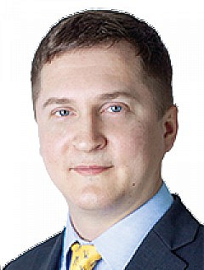

Раззоренов Андрей Юрьевич
Депутат городской Думы Краснодара, одномандатный избирательный округ №29
Дата рождения: 27 февраля 1987 года.
Место рождения: город Термез, Узбекской ССР.
Основное место работы: Заместитель генерального директора ООО «РАШН РОБОТИКС».
Образование:
Кубанский государственный аграрный университет, факультет прикладной информатики; кафедра компьютерных технологий и систем, диплом с отличием.
Дипломатическая Академия Министерства иностранных дел Российской Федерации; факультет международных отношений, специализация международная безопасность.
Депутатская деятельность:
Секретарь комитета по информационной политике и связям со средствами массовой информации, член фракции Партии «ЕДИНАЯ РОССИЯ».
Член палаты молодых законодателей при Совете Федерации Федерального Собрания Российской Федерации
Член молодежной парламентской делегации Российской Федерации в Молодежной межпарламентской ассамблеи государств - участников СНГ
Член Партии «ЕДИНАЯ РОССИЯ»: с 2014 года.
Партийная должность:
Заместитель председателя комитета по работе с обращениями граждан и наказами избирателей Политического совета Краснодарского местного отделения Партии «ЕДИНАЯ РОССИЯ».
Координатор регионального партийного проекта Краснодарского регионального отделения Партии «ЕДИНАЯ РОССИЯ» «IT-Кубань».
Руководитель муниципального партийного проекта Краснодарского местного отделения Партии «ЕДИНАЯ РОССИЯ» «IT-Краснодар».
Общественная деятельность:
Основатель Автономной некоммерческой организации «Аналитическое агентство по компьютерной безопасности»
Основатель Автономной некоммерческой организации «Агентство по цифровому развитию и связи краснодарского края».
Трудовая деятельность:
С 2007 по 2008 годы системный администратор ООО СИК «Девелопмент-Юг».
С 2008 года по настоящее время Управляющий партнер группы компаний «РАШН РОБОТИКС».
Награжден:
Благодарностью главы администрации (губернатора) Краснодарского края В. И. Кондратьева «За добросовестный труд, инициативу, внедрение инновационных технологий и значительный вклад в развитие общественно-политической сферы муниципального образования город Краснодар».
Благодарностью председателя Законодательного Собрания Краснодарского края Ю. А. Бурлачко «За большой вклад в организацию участия молодёжи в местном самоуправлении и плодотворное сотрудничество с постоянными комитетами Законодательного Собрания Краснодарского края по вопросам реализации государственной молодёжной политики в Краснодарском крае».
Благодарностью председателя комитета Совета Федерации по международным делам К. И. Косачева «За организацию Международной конференции по информационной безопасности «Kuban CSC 2019»
Владение языками: английский язык.
Семейное положение: женат. Воспитывает сына.
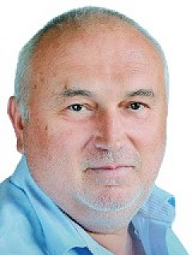

Самойленко Михаил Валерьевич
Депутат городской Думы Краснодара, одномандатный избирательный округ №2
Год рождения: 1963.
Место жительства: Краснодарский край, город Краснодар.
Основное место работы: Муниципальное бюджетное учреждение «Дворец спорта «Олимп» муниципального образования город Краснодар, заместитель директора.
Выдвинут избирательным объединением «Краснодарское местное отделение Партии «ЕДИНАЯ РОССИЯ».
Член Партии «ЕДИНАЯ РОССИЯ».
Родился 27 января 1963 года в Краснодаре.
В 1986 году окончил Кубанский медицинский институт им. Красной Армии по специальности «лечебное дело».
С 1986 по 1991 гг. – учеба в ординатуре и аспирантуре Кубанского государственного медицинского института им. Красной Армии.
С 1991 по 2002 гг. – работа в Краснодарском краевом кардиологическом диспансере. Прошел путь от кардиохирурга до главного врача.
С 1995 по 2005 гг. – работа на кафедре сердечно-сосудистой хирургии факультета постдипломной подготовки врачей Кубанской государственной медицинской академии.
В 2005 г. – работа заместителем директора ООО «Фирма Лаврен».
С 2005 г. работает заместителем директора муниципального учреждения «Дворец спорта «ОЛИМП».
С 31.08.2007 г. по 11.06.2008 г. прошел профессиональную переподготовку в ФГОУВПО «Северо-Кавказская академия государственной службы» по программе «Государственное и муниципальное управление».
Кандидат медицинских наук.
Женат, воспитал двух детей.
С 2005 г. трижды избирался в городскую Думу Краснодара четвертого, пятого и шестого созывов.
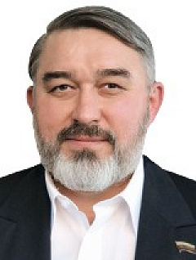

Самохин Игорь Вячеславович
Депутат городской Думы Краснодара, одномандатный избирательный округ №3
Год рождения: 1964.
Место жительства: Краснодарский край, город Краснодар.
Основное место работы: Муниципальное унитарное предприятие «Клуб физической культуры и спорта «Самсон» муниципального образования город Краснодар, заместитель директора.
Выдвинут в порядке самовыдвижения.
Родился 10 августа 1964 года.
Имеет два высших образования:
- Кубанский государственный университет физической культуры, спорта и туризма, факультет физической культуры и спорта;
- Северо-Западная академия государственной службы, факультет «Государственное и муниципальное управление».
В 1988 году организовал спортивный клуб «Самсон». В настоящее время является заместителем директора МУП «Клуб физической культуры и спорта «Самсон», президентом Краснодарской краевой федерации бодибилдинга «Самсон», вице-президентом федерации бодибилдинга и фитнеса России по ЮФО.
Имеет звания:
- «Заслуженный тренер России»;
- «Заслуженный работник физической культуры и спорта Кубани».
Награждён почётным знаком «За заслуги в развитии физической культуры и спорта» Госкомспортом России, а также памятной медалью «За заслуги» муниципального образования город Краснодар.
Избирался депутатом городской Думы Краснодара четвертого и пятого созывов по Бабушкинскому одномандатному избирательному округу № 4. Является действующим депутатом городской Думы Краснодара шестого созыва, заместителем председателя комитета по вопросам местного самоуправления городской Думы Краснодара.
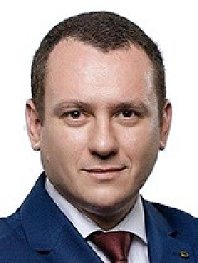

Сафронов Александр Михайлович
Депутат городской Думы Краснодара, муниципальный избирательный округ
Родился 21 ноября 1984 г. в г. Баку Азербайджанской ССР.
Образование – высшее, в 2006 году окончил с отличием Кубанский государственный аграрный университет, специальность «Государственное и муниципальное управление». В настоящее время занимает должность Секретаря Комитета краевого отделения политической партии КПРФ.
С 2006 по 2018 год работал в аграрном университете: ассистентом и преподавателем на кафедре государственного и муниципального управления, старшим преподавателем на кафедре экономической теории. Автор нескольких десятков научных публикаций.
С 2014 года по настоящее время является помощником депутата Государственной Думы.
Выдвинут Краснодарским краевым отделением политической партии Коммунистическая партия Российской Федерации
Коммунист по убеждениям, в 2006 году вступил в ряды КПРФ. В 2014 году был избран секретарем Краснодарского городского Комитета партии, затем стал членом бюро Краснодарского краевого Комитета КПРФ. С 2018 года и по настоящее время является секретарем краевого Комитета партии. Отмечен партийными наградами.
Проживает в г. Краснодаре.
Женат, воспитывает сына 8 лет.
Избран по муниципальному избирательному округу по списку партии "КПРФ".
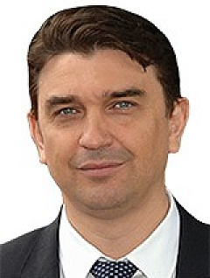

Семенко Александр Борисович
Депутат городской Думы Краснодара, одномандатный избирательный округ №4
Родился 13 марта 1973 года в городе Краснодаре.
В 1990 году окончил среднюю школу № 23.
В 1995 году получил высшее экономическое образование в Кубанском государственном технологическом университете.
В 1998 году получил второе высшее юридическое образование в Кубанском государственном аграрном университете.
Кандидат юридических наук.
С 1994 года, совмещая с учёбой в вузе, начал трудовую деятельность в АО «Краснодаргоргаз» экономистом, в дальнейшем работал юрисконсультом, начальником юридического отдела, заместителем генерального директора по правовым и имущественным вопросам, с 2006 года генеральный директор.
С 2010 года состою в рядах ВПП "Единая Россия"
В 2010, 2015 годах избирался депутатом городской Думы Краснодара пятого и шестого по одномандатному избирательному округу № 4.
В 2014 году присвоено почетное звание «Заслуженный работник топливно-энергетического комплекса Кубани», в 2018 году присвоено почетное звание "Почётный работник газовой промышленности".
Награждён: благодарностью и почётной грамотой Министерства энергетики РФ; медалью «За заслуги в проведении Всероссийской переписи населения 2010 года»; медалью «За выдающийся вклад в развитие Кубани» 3-й степени; памятной медалью муниципального образования город Краснодар "За заслуги", нагрудным знаком «Диалог и партнерство Нефтегазстрой профсоюза России».
Женат, воспитывает двух детей.
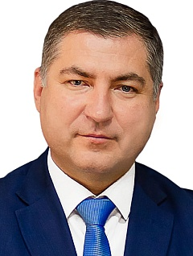

Семернин Константин Юрьевич
Депутат городской Думы Краснодара, одномандатный избирательный округ № 24
Родился 30 июня 1977 года в городе Краснодар.
Получил неполное среднее образование в школе №63. Поступил и окончил с отличием Краснодарский Монтажный техникум, факультет монтажа и эксплуатации электрооборудования предприятий и гражданских зданий, специальность техник - электрик. (1992-1996). Высшее образование получил в Кубанском государственном аграрном университете в 2001 году, на факультете электрификации и автоматизации сельского хозяйства, специальность инженер-электрик. Диплом с отличием.
Прошел профессиональную переподготовку по программам «Государственное и муниципальное управление», «Актуальные и проблемные вопросы реализации государственной политики в области энергосбережения» и «Профессиональная подготовка лиц на право работы с опасными отходами».
Трудовая деятельность:
До трудоустройства на муниципальную службу работал на руководящей должности, связанной с административно-хозяйственной работой крупной компании.
На муниципальной службе с 2006 года, где прошёл ступени от ведущего специалиста отдела коммунального хозяйства администрации Прикубанского внутригородского округа города Краснодара до заместителя главы муниципального образования город Краснодара по вопросам городского хозяйства и ТЭК.
В 2017 году стал заместителем директора ООО «Промусор».
С апреля 2019 года являлся заместителем генерального директора АО «Мусороуборочная компания». В настоящее время работает в должности заместителя генерального директора по Тимашевской и Кореновской зонам АО «Мусороуборочная компания».
В 2020 году избран депутатом Совета муниципального образования Динской район 4 созыва по Старомышастовскому трехмандатному избирательному округу № 8. Председатель комитета по ЖКХ, строительству, ТЭК, транспорту и архитектуре.
Награды:
Почетное звание "Заслуженный работник жилищно-коммунального хозяйства Краснодарского края", 2024г.
Благодарственные письма Министерства строительства и ЖКХ РФ 2014, 2015г.г.
Благодарность главы администрации (губернатора) Краснодарского края 2014г.
Почётная грамота Министерства природных ресурсов КК 2016г.
Почётные грамоты АМОГ Краснодара 2010,2011,2014,2015г.г.
Почётные грамоты Прикубанского внутригородского округа города Краснодара 2008,2009 г.г.
Благодарственное письмо главы Динского района 2020г.
Памятная медаль «За выдающийся вклад в развитие Прикубанского округа» 2012г.
Женат, имеет двух сыновей
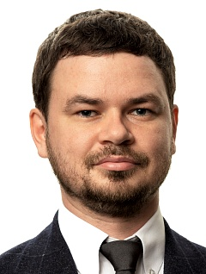

Шапошников Павел Николаевич
Депутат городской Думы Краснодара, одномандатный избирательный округ № 15
Родился 23 февраля 1987 года в городе Краснодаре Краснодарского края в семье врачей.
В 2004 году закончил Краснодарскую гимназию № 92.
Образование: высшее, Кубанский государственный университет 2009, квалификация "математик, системный программист";
Трудовую деятельность начал в 2005 году инженером-программистом производственного научного консультативного центра "Инж-Гео" Позже работал помощником главного инженера ООО "Красная поляна".
С 2013 по 2017 год - генеральный директор ООО "Базис-С". Является учредителем двух предприятий: ООО Карьер "Гостагай", ООО "Туапсинский карьер".
С 03.07.2023 года коммерческий директор ООО "Центр Закупочных Технологий".
Член партии "Единая Россия" с 2006 года.
В настоящее время куратор первичных отделений партии "Единая Россия" по одномандатному избирательному округу № 15.
Женат. Воспитывает сына.
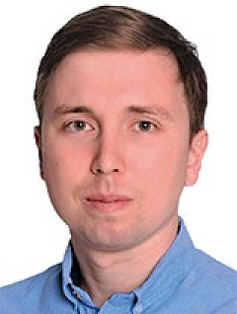

Шибалкин Игорь Владимирович
Депутат городской Думы Краснодара, одномандатный избирательный округ № 22
Родился 14 августа 1986 года в городе Сочи Краснодарского края.
Место проживания – город Краснодар Краснодарского края.
Образование высшее. Окончил в 2010 году ГОУ ВПО «Краснодарский государственный университет». специальность - юриспруденция.
Род занятий – индивидуальный предприниматель.
Работал в адвокатуре, руководил юридической службой строительной фирмы ООО «ТехоЯР», являлся помощником депутата городской Думы Краснодара, помощником депутат Государственной Думы ФС РФ Обухова С.П.
Является директором ООО «Независимый Судебный Эксперт».
С 2011 г. по 2018 г. был учредителем молодежной общественной организации, которая занималась продвижением идей здорового образа жизни среди молодежи.
Женат.

